
Lázně Geinberg + vánoční Schärding 2024

Vážení sportovní přátelé,

SPORTOVNÍ POLICEJNÍ SPOLEK PREZIDIUM PRAHA nabízí návštěvu rakouských termálních lázní v Geinbergu a vánočního trhu v Schärdingu

v sobotu 30. listopadu 2024.

1. odjezd v 6.00 hodin v Praze 6, José Martího (Veleslavín) od výjezdu z areálu Policie ČR,
2. odjezd v 6.15 hodin v Praze 5, od metra Nové Butovice – viz níže.
Příjezd do Geinbergu okolo 11. hodiny. Odjezd z Geinbergu okolo 16.30 hodin.
Příjezd do Schärdingu okolo 17. hodiny. Odjezd ze Schärdingu okolo 18.30 hodin.
Příjezd do Prahy okolo 23. hodiny.

Rezervace místa v autobuse je platná po zaslání a připsání rezervačního poplatku na účet SPS Prezidium Praha č. 2700551945/2010 ve výši
1) 850 Kč pro členy SPS Prezidium Praha, pro policisty a zaměstnance PČR nebo MV a děti do 15 let,
2) 1 100 Kč pro ostatní.
Z rezervačního poplatku bude účastníkům uhrazen vstup do termálních lázní v Geinbergu na 5 hodin a dále je příspěvkem na dopravu.
Na vánoční trh v Schärdingu je vstupné 5 euro (platba individuálně) – v ceně je 1 teplý nápoj.

V Geinbergu navštívíme rakouské termální lázně s několika bazény s termální, slanou a čerstvou vodou, s odstupňovanou teplotou vody do 36°C na 3 000 m² vodní plochy. Za příplatek 14 euro je zde karibský saunový svět (11 saun).
Podrobnosti najdete na stránkách www.therme-geinberg.at

Přihlášky (viz příloha) e-mailem na adresu rene.slesinger@pcr.cz. Po zaslání přihlášky obdrží účastníci variabilní symbol pro platby na účet SPS Prezidium Praha – viz výše.

Informace na tel: 974 834 238 nebo 704 39 82 81 – René Šlesinger.

SPS Prezidium Praha
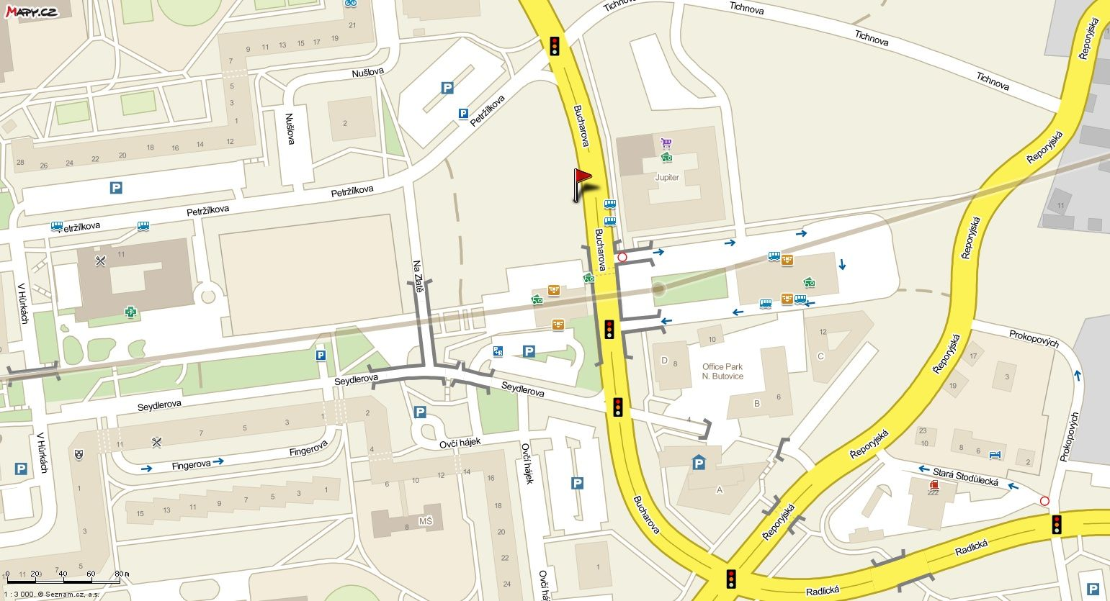
Nástupní místo je na zastávce noční autobusové linky přímo na výstupu z metra do ulice Bucharova, a to ve směru do centra (do Radlic).
Pokud přijedete metrem od centra, vystupte směrem dopředu do haly, zde se obraťte o 180° a vyjeďte eskalátorem na ulici Bucharova přímo na nástupní místo.

